Муниципальное автономное общеобразовательное учреждение «Гимназия «Вектор» г. Зеленоградска»

Государственное автономное учреждение Калининградской области дополнительного образования «Калининградский областной детско-юношеский центр экологии, краеведения и туризма»

Всероссийский юниорский лесной конкурс «Подрост»
Номинация: «Экология лесных животных»

Исследовательская работа:
«Териофауна Светлогорского лесничества»

Выполнена ученицей
10 класса МАОУ «Гимназии «Вектор» г. Зеленоградска»,
ГАУКОДО КОДЮЦЭКТ
Соломахой Кристиной

Научный руководитель: Данилкив Н.О.,
педагог дополнительного образования
ГАУКОДО КОДЮЦЭКТ
Консультант: Булгаков Д.Б.,
специалист филиала ФБУ "Рослесозащита"
"Центр защиты леса Калининградской области"

Калининград
2019

Содержание

Введение……………………………………………………………………………...3
Глава 1.Литературный обзор………………………...…………………………..….5
1.1 Разнообразие наземных позвоночных (копытных, хищных, зайцеобразных, грызунов, насекомоядных) Светлогорского лесничества………………………...5
Глава 2.Материалы и методика работы…………..…...…………..…....................11
Глава 3.Результаты и их обсуждение ………………………..…………………....14
Выводы..…………………...…………………………………………………………20
Заключение...…………………………………………………………………….…..21
Список используемой литературы...………...…………………………….…........22
Приложение..………………………………………………………………….….….24
Приложение 1……..….………………………………………………….……….….24
Приложение 2………………………………………………………………....……..25
Приложение 3……………………………………………………………….…...…..26
Приложение 4………………………………………………………….………….....27
Приложение 5………………………………………………………….………….....28
Приложение 6………………………………………………………….………….....29

Введение
Человечество ещё с давних времён оказывает влияние на природу. По мере его развития, оно всё больше использует природную среду, преобразуя её и оставляя лишь небольшие части экосистем, ранее занимавших огромные территории. Среди биологических ресурсов одно из ключевых мест занимают животные ресурсы. На территории Калининградской области основу животных ресурсов составляют виды млекопитающих, отнесенные к объектам охоты. В охотничьей фауне нашей области насчитывается 23 вида млекопитающих, представленных отрядом парнокопытных, хищников, насекомоядных, грызунов, зайцеобразными, однако интенсивность их использования весьма различна и зависит от общей численности и плотности населения животных. Крупные позвоночные животные, испытывая давление со стороны человека, занимают наиболее подходящие для себя островки дикой природы: лесные массивы, луга, тем самым преобразуя определённые элементы природных экосистем.
В настоящее время в Калининградской области, где доля лесов не превышает 17% от общей площади суши, проводятся многочисленные мероприятия по оздоровлению лесов, пресекаются массовые вырубки. Помимо этого, необходимо также контролировать и регулировать численность животных, влияющих на древесные типы растительности – дендрофагов.
Система рационального природопользования базируется на принципах охраны и расширенного воспроизводства ресурсов, учитывает закономерности территориального распределения и динамики численности животных, состояние кормовой базы и иных условий обитания [6].
На территории Калининградской области представители териофауны, и, в особенности, копытные животные, являются важным промысловым ресурсом. Подобное ресурсное значение подразумевает проведение комплексных исследований всех биологических и экологических аспектов, характерных для этих видов.
Таким образом, цель работы – дать характеристику териофауны Светлогорского лесничества.
В ходе работы были поставлены следующие задачи:
1.Установить видовое разнообразие млекопитающих Светлогорского лесничества;
2.Установить относительную численность териофауны Светлогорского лесничества;
3.Определить трофические группы млекопитающих, обитающих на территории Светлогорского лесничества;
4.Оценка антропогенного воздействия на млекопитающих, обитающих на участках лесного фонда Светлогорского лесничества;
5.Разработать маршрут и информационное наполнение стендов для организации и развития экологического туризма на территории Светлогорского района.

Глава 1. Литературный обзор
1.1 Разнообразие наземных позвоночных (копытных, хищных, зайцеобразных, грызунов, насекомоядных) Светлогорского лесничества
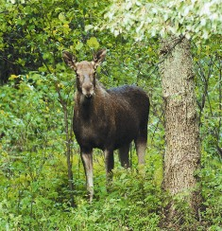
Лось (Alces Alces L.). Масса животного может достигать 400 кг. Следы лося напоминают коровьи, однако у лосей они заострённой формы и значительно крупнее [5]. Размер следа взрослого самца составляет примерно 15,5см×12см. Зимой свежий помёт можно увидеть в форме орешков, он имеет окраску оливково-зелёного цвета, но на воздухе он быстро темнеет и становится коричневым. В летний период помёт животных становится мягче и теряет форму [14].Крупные взрослые самцы достигают 300 см в длину, 235 см в высоту, самки же – несколько мельче. Рога есть только у самцов. Они могут иметь вид от шпилек и вилок длиной 20 – 30 см до огромнейших лопат с размахом до 1,5 м и весом до 32 кг [20].Лось – фитофаг (дендрофаг). Весной и летом питается листьями и побегами древесно-кустарниковых пород, травянистой растительностью. С начала зимы в питании преобладают хвоя и побеги сосны [11]. В 2001 – 2006 гг. численность лося варьировалась в пределах 0,5 тыс. особей [5].
Рисунок 1. Лось
(фото с официального сайта национального парка «Куршская коса»)

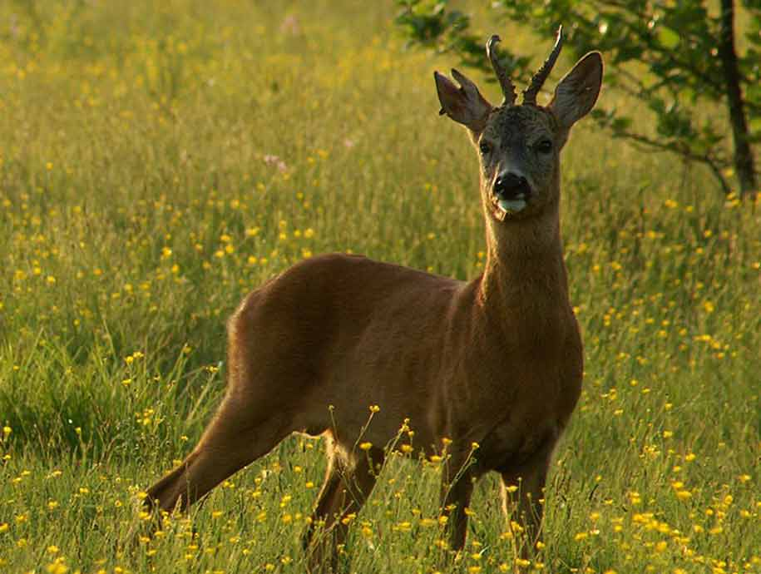
Косуля европейская (Capreolus Capreolus L.)
Рисунок 2. Косуля
(фото из сети Интернет)
Размеры следов взрослого самца европейской косули составляют (4,5–5) × (3–3,5) см, самки — 4×2,5 см. Помёт продолговатый, напоминает очень тёмные орешки, плавно округлённые с одной стороны и более срезанные с другой. Средняя величина отдельного орешка составляет 1,7×0,9 см [9].Средняя масса самцов косули составляет 25,6 кг, самок – 23 кг. Длина тела у самцов косули от кончика верхней губы до корня хвоста составляет 130, у самок – 120 см, высота в холке составляет примерно 80 см у самцов и 73 см – у самок. У самцов есть рожки, которые к третьему году жизни становятся двух- или трёхконечными [18].Косуля является фитофагом. Весной и летом питается в основном травянистыми растениями. Осенью одними из главных кормов являются жёлуди, ягоды. Зимой питается молодыми побегами [11].В 2002 г. в области обитало 7,0 тыс., в 2004 г. – 8,4 тыс., а в 2006 г. – 8,6 тыс. особей косули [5].

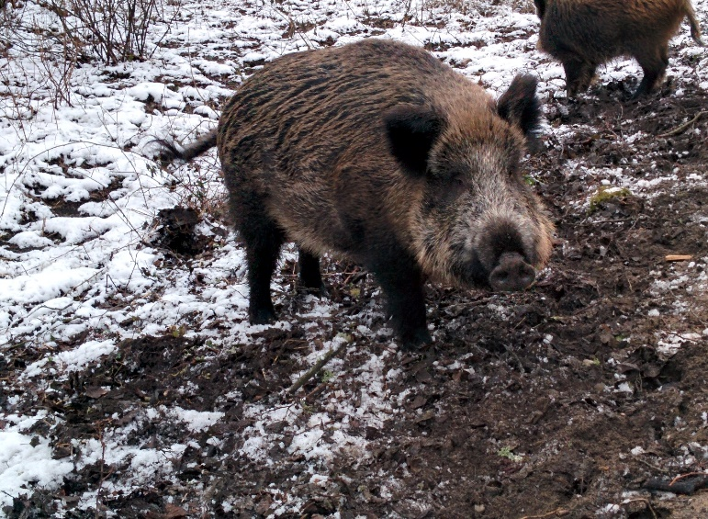
Кабан (Suc Scrofa L.)
Рисунок 3. Кабан
(фото Соломахи К.Е.)
Длина тела кабана составляет 125 — 175 см, высота в холке 80 — 100 см. Вес взрослых животных составляет 150 — 270 кг [20]. Исследователи П.Г. Ошмарин и Д.Г. Пикунов приводят следующие размеры копыт для взрослых кабанов — переднее и заднее соответственно 9×7см и 8×6,2 см. Обычно помёт довольно густой и очень тёмный, имеет вытянутую форму, состоит из складчатых, втиснутых друг в друга фрагментов диаметром до 7 см [8].Кабан – полифаг. Летом питается зеленью травянистых растений. В другие сезоны в его рационе также присутствуют корневища, жёлуди, плоды деревьев, различные ягоды и грибы, злаковые и бобовые культуры, животные корма. В 2003 – 2006 гг. поголовье кабана в регионе составило 3,0 тыс. особей [5, 18].

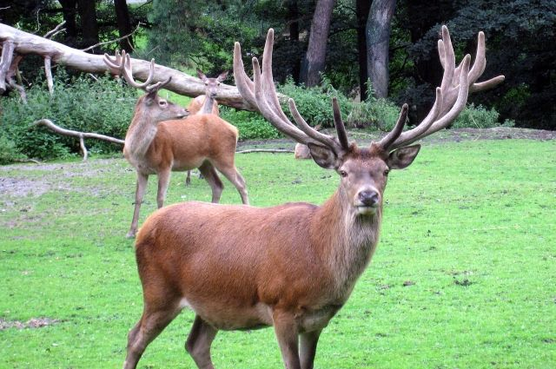
Олень благородный (Cervus Elaphus L.)
Рисунок 4. Благородный олень
(фото из сети Интернет)
Средняя масса взрослого самца оленя составляет 155 кг, самки – 115 кг. Во время движения по твёрдому грунту животные оставляют следы третьего и четвёртого пальцев, а по снегу – ещё и небольшие боковые [5]. Размеры следа у взрослых самцов составляют в среднем (7,5–9,5) × (6–7) см, причём отпечатки имеют овальную форму, закруглены с двух сторон. Помёту самок удлинён и по форме напоминает пулю, а у самцов укорочен. Его размеры у самцов и самок соответственно 2,5×1,3 и 1,7×1,5 см [4].Длина тела взрослых самцов составляет 173 – 208 см, высота в холке – 124 – 149 см. Указанные параметры у самок равны соответственно 161 – 202 и 112 – 132 см. Рога имеются только у самцов [19].Олень – типичный фитофаг. В течение всего года употребляет листья, побеги и кору. Летом основу рациона составляют травянистые растения [12]. В 2002 г. в области насчитывается 1,3 тыс. особей, в 2005 г. – 1,1 тыс., а в 2006 г. – 0,9 тыс. животных [5].

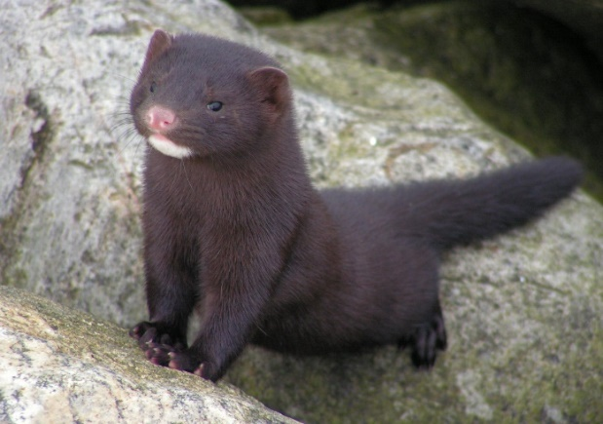
Норка американская (Mustela Vison Brisson.)
Рисунок 5. Норка американская
(фото из сети Интернет)
Масса тела у взрослых самцов достигает 0,8 – 1,4 кг, длина тела – 35 – 45 см, хвоста – 15 – 25 см. Самки мельче [19]. Размеры отпечатка следа округлые по длине составляют около 4×3,5 см [16].Рацион американской норки составляют мышевидные грызуны, лягушки, рыбы, раки, моллюски, птицы и водные насекомые [19].В 2001 г. численность норки составила 1,8 тыс., в 2006 г. – 2,2 тыс. особей [5].

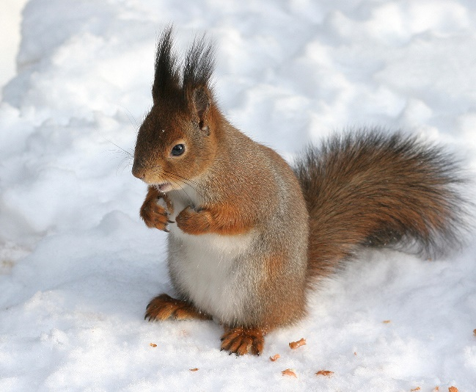
Белка обыкновенная (Sciurus Vulgaris L.)
Рисунок 6. Белка обыкновенная
(фото из сети Интернет)
Зверёк средних размеров. Масса тела составляет 250 – 290 г, длина тела – 20 – 25 см, хвоста – 12 – 15 см [19].Размер отпечатка передней лапки зверька около 4×2 см, задней – 6×3,5 см. Помёт белки представляет собой небольшие тёмные шарики около 3 – 4 мм в диаметре [2]. Белка является олигофагом. Основу рациона составляют семена хвойных деревьев, питается ягодами, грибами, орехами, желудями, почками и молодыми побегами растений. Может питаться насекомыми и их личинками, птичьими яйцами. В 2006 г. поголовье белки составляло 3,5 тыс. [5].

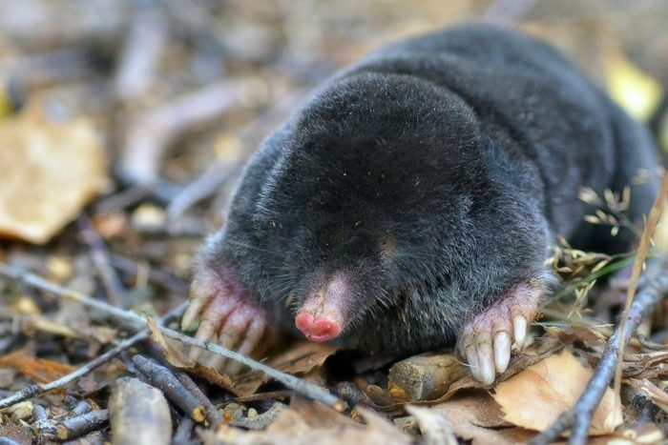
Крот европейский (Talpa Europaea L.)
Рисунок 7. Крот европейский
(фото из сети Интернет)
Масса тела составляет 60 – 90 г, длина тела – 12 – 15 см, хвоста – 3 – 4 см. В дни после первых снегопадов можно увидеть траншейку, прорытую корпусом зверька в снегу, около 4,5 см шириной, а на её дне — ряды округлых ямок от правой и левой задних лапок. Размер каждой ямки около 1×1 см с интервалами между ними 3 – 3,5 см. Иногда на дне кротового хода можно заметить полужидкий помёт крота в виде продолговатой «колбаски» чёрного цвета, размером 1,3×0,3 см [11]. Основу рациона крота составляют дождевые черви, также животное питается различными членистоногими и мелкими моллюсками. О численности крота можно судить по количеству жилых ходов на отрезке маршрута в 1 км. Значение этого показателя в разное время года меняется от 2,0 до 14,4 [3].

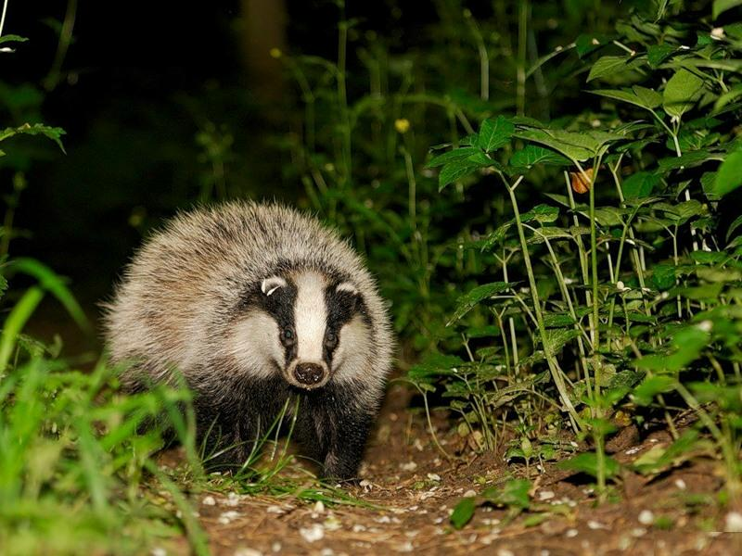
Барсук (Meles Meles L.)
Рисунок 8. Барсук
(фото с официального сайта национального парка «Куршская коса»)
Длина тела зверька составляет до 90 см, а вес – до 12 кг. Размеры отпечатков передней лапы составляют 6×8 см, а задней - 8×5 см [12]. На сырой земле след барсука выглядит как отпечаток голой ступни, где хорошо видны все пять пальцев и когти [5]. Часто экскременты имеют вид удлинённой «колбаски» 6,5–8 см длиной и 1,5–2 см толщиной, тупо оканчивающейся с обеих сторон [1]. Барсук является полифагом, но большее предпочтение отдаёт животным кормам. Значительное место в питании барсука занимают вредители леса: листоеды, личинки усачей и долгоносиков, майский и июньский хрущи. С 2001 по 2006 гг. численность барсука колебалась от 0,9 до 1,2 тыс. особей [5].

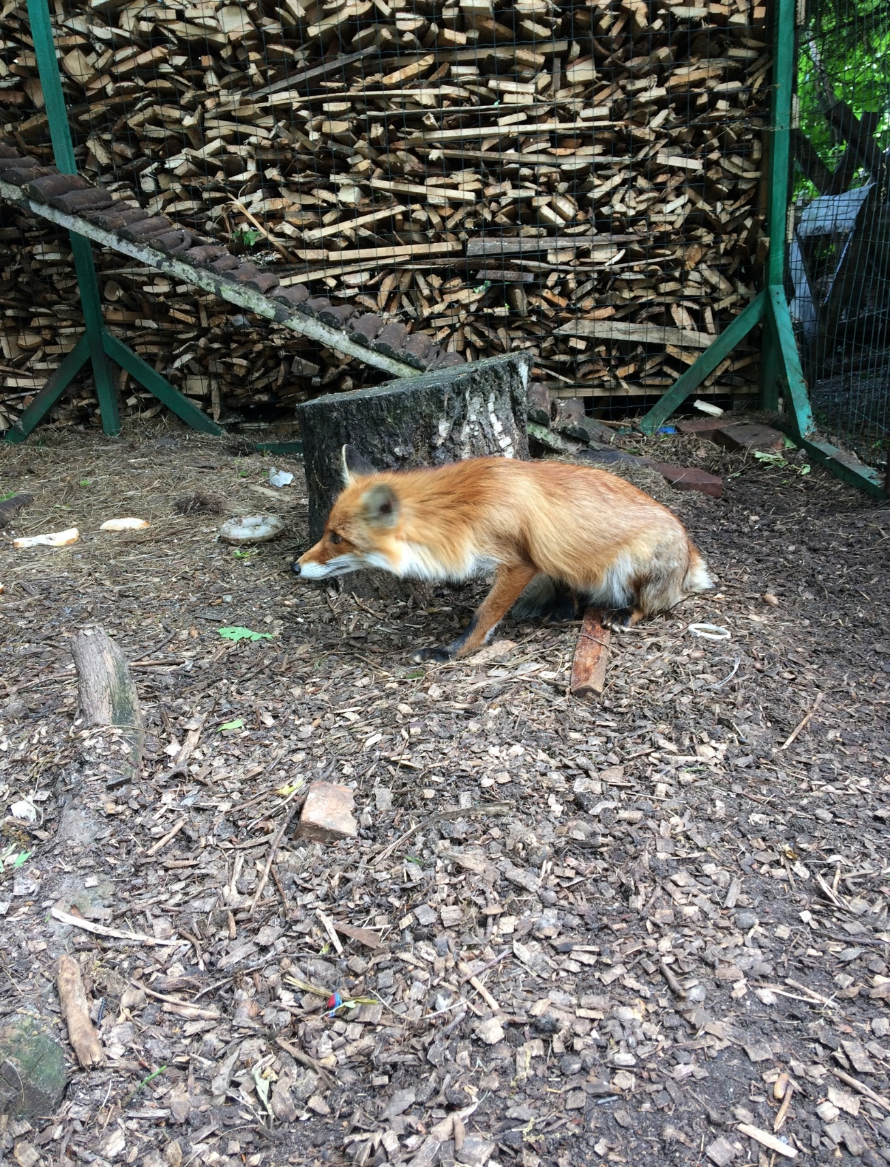
Лисица обыкновенная (Vulpes Vulpes L.)
Рисунок 9. Лисица обыкновенная
(фото Данилкив Н.О.)
Длина тела животного составляет 60–90 см, хвоста 40–60 см, масса тела 6–10 кг. Отпечатки лап лисицы четырехпалые. Размер отпечатков передних лап лисиц (6,5–7,5) × (4,6–5,7), а задних – (6,5–7,0) × (4,0–4,8) см [14]. Помёт лисицы зеленовато-бурого или черноватого цвета, длиной до 10 см. Питается лисицы мышевидными грызунами, птицами, лягушками и ящерицами. Охотится на ондатру, зайцев, косулят. В 2001 – 2006 численность не превышала 4,0 тыс. животных [5].

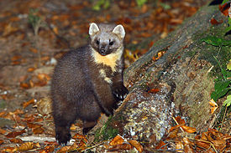
Куница лесная (Martes Martes L.)
Рисунок 10. Куница лесная
(фото с официального сайта национального парка «Куршская коса»)
Зверёк весит примерно 1,6 кг, а длина тела животного составляет примерно 50 см, хвоста – около 30 см [5].Отпечаток передней лапы несколько короче отпечатка задней. Длина каждого следа составляет в среднем от 6 до 8 см, ширина – 4–6 см [13]. Помёт куницы зачастую располагается на пнях, упавших деревьях, на выступающих корнях и т.д. Фекальные отдельности содержат непереварившиеся остатки пищи животного: шерсть и кости грызунов, перья, части хитина насекомых, растительные остатки, оболочки ягод, семена [17]. С 2001 по 2006 гг. в области обитало 2,2 – 2,8 тыс. особей [5].
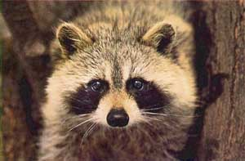
Енотовидная собака (Nyctereutes Procyonoides Gray.)
Рисунок 11. Енотовидная собака
(фото с официального сайта национального парка «Куршская коса»)
Размеры животного сопоставимы с размерами лисицы, масса тела составляет от 4 до 6 кг. Следы енотовидной собаки мельче лисьих и имеют округлую пятку [5].Размер отпечатка передней лапы около (5–5,5) × (5,3–6) см, задней – 5×4,5 см. На следах заметны отпечатки мякишей подошвы, овальные мякиши четырёх пальцев, а также короткие когти [7]. Помёт енотовидной собаки имеет светло-коричневый, иногда землисто-серый цвет, размером примерно 6–7 см длиною и 2–2,5 см в диаметре [20].Енотовидная собака является полифагом, однако значительное место в рационе занимают именно животные корма. В 2005 г. было учтено 1,9 тыс. животных, а в 2006 г. численность стабилизировалась, вернулась к 1,5 тыс. особей (значению прошлых лет) [5].
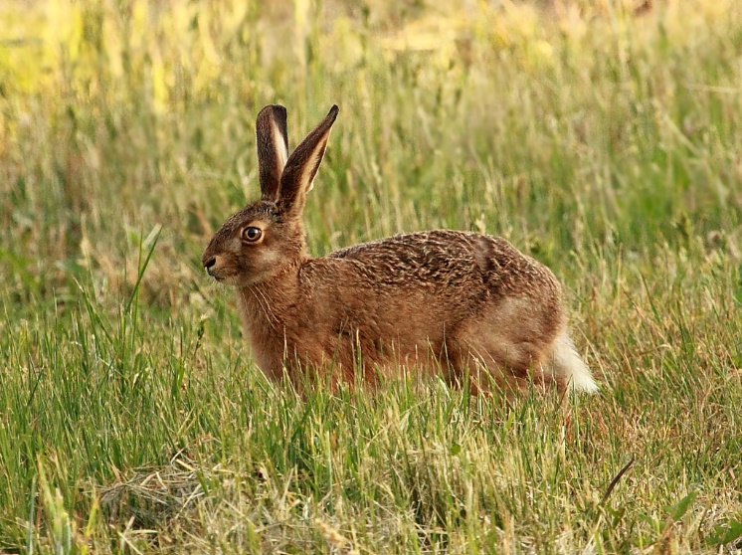
Рисунок 12. Заяц-русак
(фото из сети Интернет)
Заяц-русак (Lepus Europaeus Pall.)
Длина тела животного может доходить до 70 см, а вес – до 7 кг. Питается в основном травянистыми растениями, зимой в рационе преобладают сухие травы и кора деревьев [19]. Отпечаток задней лапки животного узкий и спереди заострённый. Размер отпечатка передней лапки составляет примерно 6×3,5 см, задней–16,5×4,5 см. Помёт зайца-русака представляет собой горошины 1,5–2 см тёмного цвета[8]. С 1992 по 2003 г. в области насчитывалось от 9,2 до 17,5 тыс. животных. В 2006 г. поголовье зайцев составило 8,7 тыс. особей [5].

Глава 2. Материалы и методы исследования
Исследовательская работа проводилась на территории Светлогорского лесничества (54,9239 с.ш., 20,0701 в.д.) в кварталах № 19, 32, 43, 52 и 59. Площадь участков лесного фонда Светлогорского лесничества 1600 га.
В ходе проведения исследования было обследовано 160 га. Выходы для сбора данных проводились 10-кратно с июля 2018 года по февраль 2019 года.
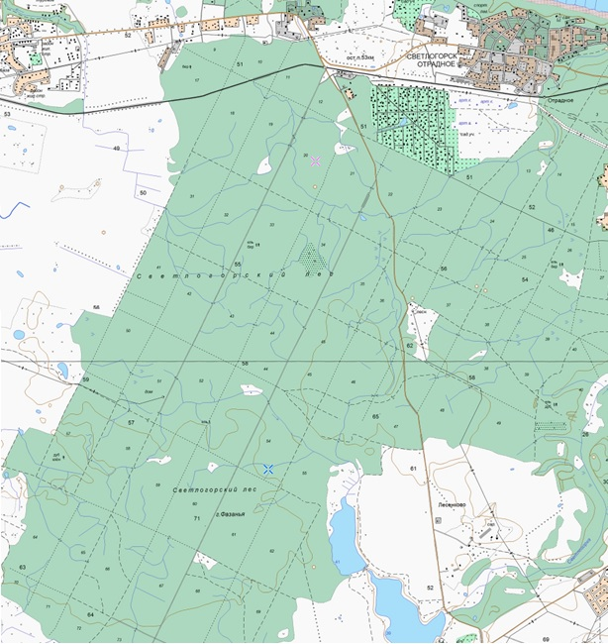
Рисунок 13. Карта Светлогорского леса с отмеченными пробными площадками (масштаб 3 см=1 км)
Площадка для описания была выбрана прямоугольная, площадью 160 га.
Лес является широколиственным: лесная ассоциация клёна остролистного, бука лесного, дуба остролистного с преобладанием крушины ломкой, ветреницы дубравной. Почвы дерново-среднеподзолистые. Первый ярус составляют клён остролистный, бук лесной, дуб черешчатый, граб. Подрост состоит из бука лесного, клёна остролистного, дуба черешчатого, липы сердцелистной, их возраст – от всходов до 10 лет, высота – до 4 м, размещены неравномерно, а на 1 га приходится примерно 336 штук. Подлесок представлен крушиной ломкой, орешником, высотой около 1,5 м (характер размещения неравномерный). Напочвенный покров состоит из 7 видов, из которых преобладают ветреница дубравная, звездчатка жестколистная, майник двулистный, седмичник европейский, щитовник мужской, марьянник. Проективное покрытие напочвенного покрова составляет 75%.
На возобновление леса влияет наличие семенных деревьев, напочвенное проективное покрытие около 75%, хорошие почвенные условия, высокая затенённость, преобладание в древостое дуба черешчатого, обладающего высокой репродуктивной способностью.
Копытные животные, обитающие в этом лесу, питаются некоторыми из представленных видов растений. В частности, косуля европейская питается молодыми побегами дуба черешчатого, граба; лось может поедать листья и молодые побеги дуба черешчатого. Благородный олень объедает листья, побеги и кору крушины ломкой, а кабан может полакомиться звездчаткой жестколистной, желудями дуба.
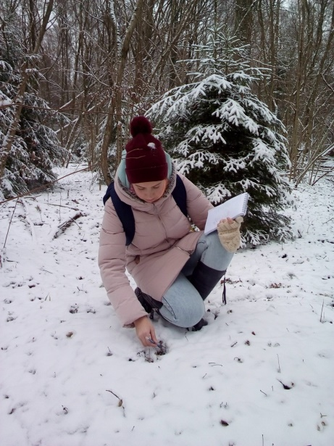
1.Исследование маршрутным методом проводилось в летнее время, учитывая следующие параметры: отпечатки лап, копыт, погрызы, почёсы, покопки, дефекации, лёжки, следы охотничьей деятельности и брачного поведения. Данное исследование проводилось, чтобы определить, какие животные могут обитать в лесу.
Рисунок 14. Учёт животных методом оклада (Фото Данилкив Н.О.)
2.Учёт дефекаций площадным методом в осеннее время. Во время движения учитывались все встреченные в 10 м полосе учета кучки помета.
3.Окладный метод в зимний период. Учёт проводился на 2–3-ий день после выпадения снега. Учётчик регистрировал все замеченные следы животных на квартальных просеках, указывая их направление стрелками и надписями на них первой буквы вида животных: кабан – «кб», лось – «л», косуля – «к» и т.д.
4.Загонный метод (учёт прогоном). В ходе проведения такого учёта загонщики (около 10-15 человек) расходились на 50 м друг от друга на квартальной просеке. По сигналу они двигались по кварталу, вспугивая находящихся в нём животных. Учётчики, или фланговые загонщики (находились по одному с каждой стороны квартала, а также иногда внутри, на расстоянии 100 м от загонщиков) подсчитывали разбегающихся животных. Кварталы для учёта были выбраны таким образом, чтобы животных в них можно было подсчитать только однократно [18, 19, 21].
5.Составление геоботанического описания стандартным методом, проводилось в соответствии со стандартными методиками.
В ходе работы были использованы следующие материалы: бинокль, рулетка, бланки, электронная карта, полевые определители.
Опираясь на результаты учётов, расчет наиболее вероятной численности животных в лесничестве, проводился по стандартным методиками с использованием формулы:
где:
P_{a}–плотность населения зверей по каждой зоне экстраполяции и в целом по лесничеству;
n₁, n₂, n₃–численность данного вида зверей на каждой площадке в зоне (особей);
s₁, s₂, s₃–площади всех учётных площадок в данной зоне (га).

Глава 3. Результаты исследований и их обсуждение
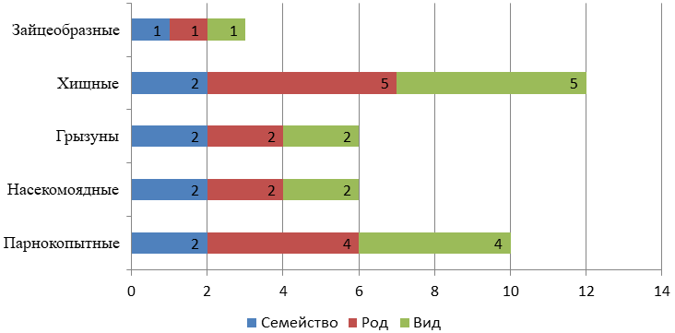
В ходе наблюдений по результатам всех учетов суммарно было учтено 148 животных, относящихся к 14 видам: Лось (Alces Alces L.), Косуля европейская (Capreolus Capreolus L.), Благородный олень (Cervus Elaphus L.), Кабан (Suc Scrofa L.), Крот европейский (Talpa Europaea L.), Бурозубка sp., Полёвка sp., Белка обыкновенная (Sciurus Vulgaris L.), Лисица обыкновенная (Vulpes Vulpes L.), Енотовидная собака (Nyctereutes Procyonoides Gray.), Куница лесная (Martes Martes L.), Норка американская (Mustela Vison Brisson.), Барсук (Meles Meles L.),Заяц-русак (Lepus Europaeus Pall.), (Приложение 1, Таблица 1). Все эти виды, в свою очередь, относятся к 14 родам, 9 семействам и 5 отрядам (Рисунок 16).
Рисунок 16.Видовой состав наземных позвоночных Светлогорского леса

Мы определяли виды животных по следующим параметрам, перечисленным в Таблице 2 Приложения 2.Эти животные относятся к лесному биоценозу, являясь его типичными представителями.
В результате учёта дефекаций было определено 42 особи, из которых большее количество находок принадлежало кабану (20) – 48% и представителям семейства куньих (15) – 36%. На долю европейских косуль приходится 3 следа присутствия или 7%, а количество находок, принадлежащих особям лисицы обыкновенной, благородного оленя, лося и зайца-русака, составило по 1 или по 2% (Рисунок 17).

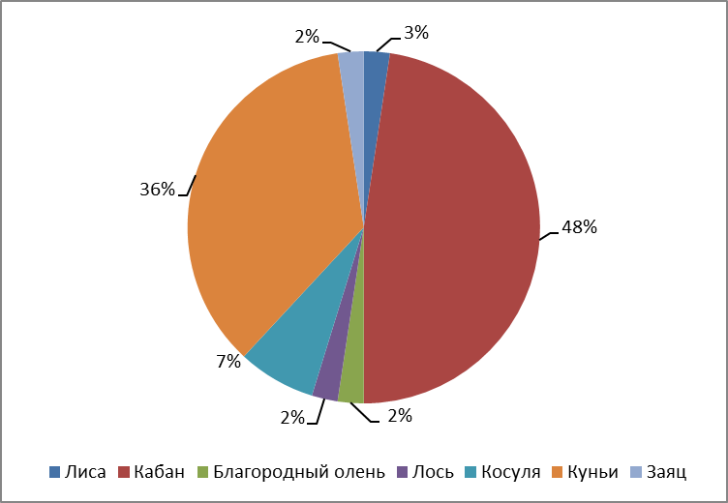
Рисунок 17. Результаты учёта по дефекациям
Рисунок 17. Результаты учёта по дефекациям

В ходе проведение учетов окладным методом было зафиксировано 68 животных в 4 кварталах. Из них 6 лисиц (15%), 24 кабана (35%), 7 благородных оленей (10%), 3 лося (4%), 10 косуль (15%), 10 представителей семейства Куньи (15%), 1 енотовидная собака (2%), 4 зайца-русака (6%), 3 белки обыкновенной (4%) (Рисунок 18).
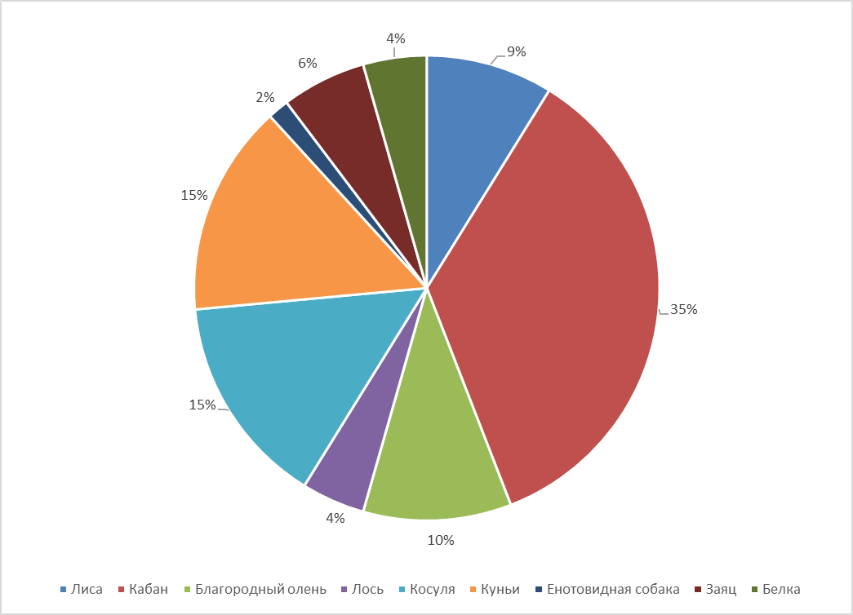
Рисунок 18. Результаты окладного метода

При проведении учетов загонным методом было обнаружены 18 животных: 6 особей косули европейской (32%), 9 особей кабана (50%), 1 особь благородного оленя (6%), 1 особь лисицы(6%) и 1 особь зайца-русака (6%) (Рисунок 19).
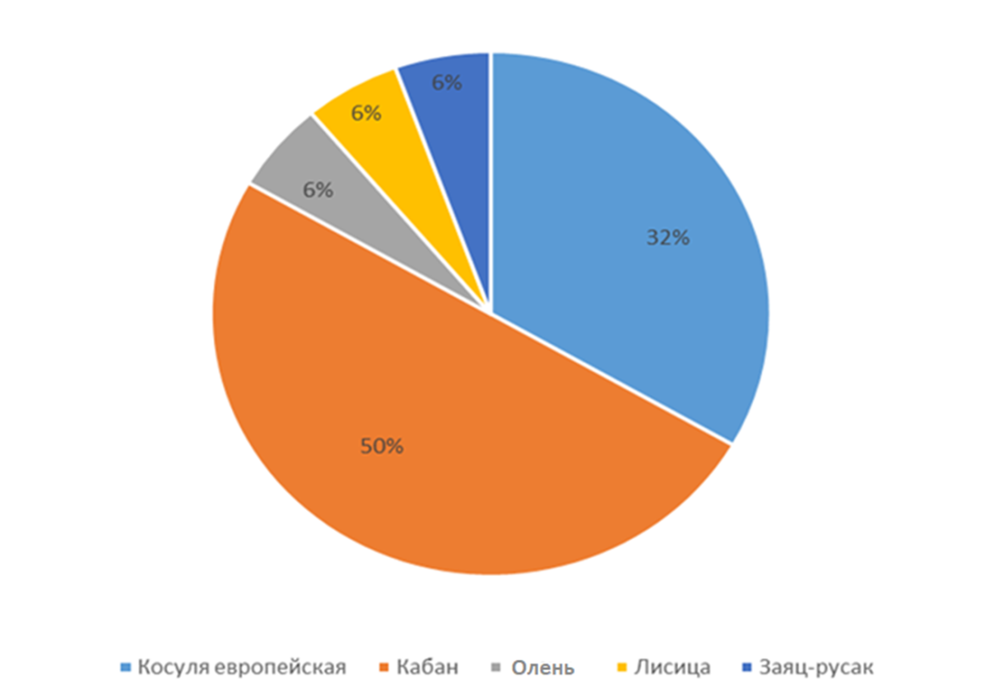
Рисунок 19. Результаты загонного метода

Рисунок 20. Результаты загонного метода
Помимо этого, в ходе исследований нами были замечены следы присутствия 8 бурозубок и 12 полёвок.
В смешанных елово-лиственных лесах при отсутствии оленей или небольшой плотности (8-12/1000 га), плотность населения косули от 32 до 63 особей, лося – 20 особей/1000 га, а также кабана – 36 особей/1000 га (не зависит от количества вышеперечисленных животных) [19].
По нашим расчётам, площадь, пригодная для обитания лисицы обыкновенной (разные типы леса) составила 10,6% (170 га), кабана (смешанные леса, сырые ельники, топкие биотопы) – 10% (160 га), благородного оленя (леса разного состава, вырубки) – 16% (256 га), лося (разновозрастные вырубки, заболоченные леса) – 10% (160 га), косули европейской (разновозрастные вырубки, опушки лесов, широколиственные молодняки) – 11% (176 га), енотовидной собаки (поймы рек, топкие участки леса) – 8% (128 га), зайца-русака (опушки, обширные вырубки) – 9,1% (146 га). Остальная площадь лесничества (примерно 400 га) располагается близ поселений людей, относится к военной базе, поэтому животные там, как правило, не обитают. Не стоит также исключать конкурентные отношения между представителями разных видов.
В результате проведения исследования выявлено, что наиболее вероятная численность животных, населяющих Светлогорское лесничество, следующая: 2 оленя, 7 косуль, 9 кабанов, 1 лиса, 1 зайц-русак. Сравнивая результаты, полученные в ходе теоретического расчёта, с результатами, полученными практическим путём, можно отметить, что теоретическая численность оленя превышает численность, полученную практическим путём. То же можно сказать и про численность косули. Однако, численность кабанов, полученная практическим путём больше численности, полученной в результате теоретического расчёта (Приложение 2, Таблица 3).
Все виды животных мы разделили на 2 трофические группы (Рисунок 20): хищники, фитофаги.

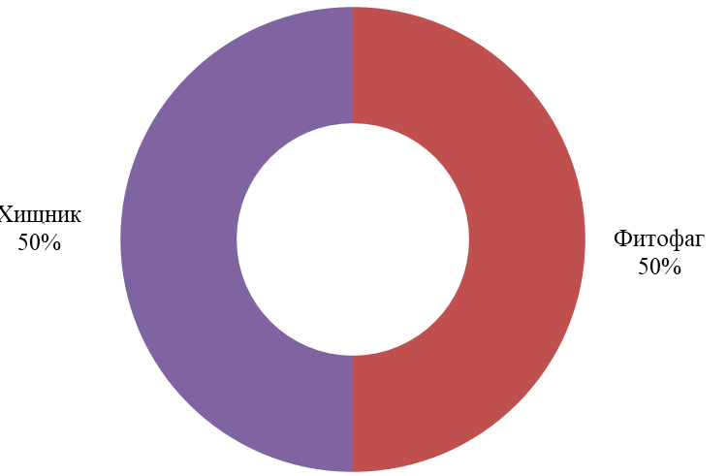
Рисунок 20. Распределение видов по трофическим группам
Таким образом, наземных позвоночных, непосредственно оказывающих влияние на дендрофлору, 50% из обитающих на изучаемой территории видов животных, с учетом того, что хищники, регулирующих их численность, отсутствуют.
В ходе оценки антропогенного воздействия на Светлогорский лес было выявлено 3 фактора, влияющих на участки лесного фонда (Рисунок 21). Учитывая результаты, полученные из пяти кварталов и, пользуясь шкалой от 0 до 5, мы установили, что большее влияние оказывают сплошные вырубки (1 балл), на втором месте – несанкционированные свалки мусора (0,75 балла), на третьем – наличие старого ограждения заброшенных воинских частей, которое может препятствовать свободному передвижению крупных копытных животных и травмировать их (0,5 балла).
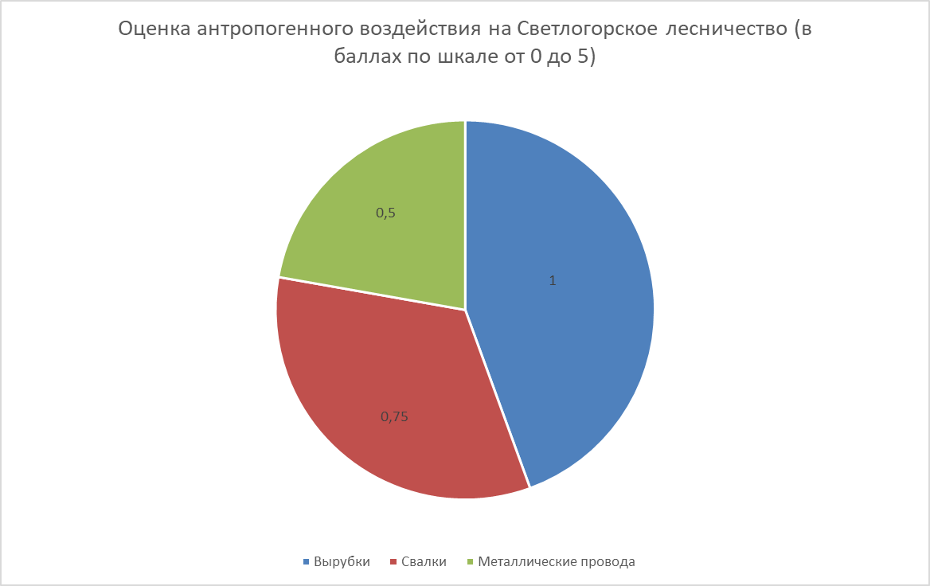
Рисунок 21. Оценка антропогенного воздействия (синим – сплошные вырубки, красным- несанкционированные свалки мусора, зеленым - ограждения)
()

Нами было составлено два проекта маршрута (Рисунок 22), один из них кольцевой (замкнутая траектория) с началом и окончанием у «Музея леса», длина 4,5 км. Второй вариант маршрута также начинается у «Музея леса», но заканчивается у остановки в п. Лесное, протяженность 3,5 км. Мы решили сделать два варианта, поскольку выбор маршрута будет зависеть от количества человек в экскурсионной группе, а также её состава. На протяжении движения по маршрутам предлагаются к установке стенды (Приложение 6) с пояснениями об обитателях леса, их биологии, экологии, и влиянии на лесной массив.

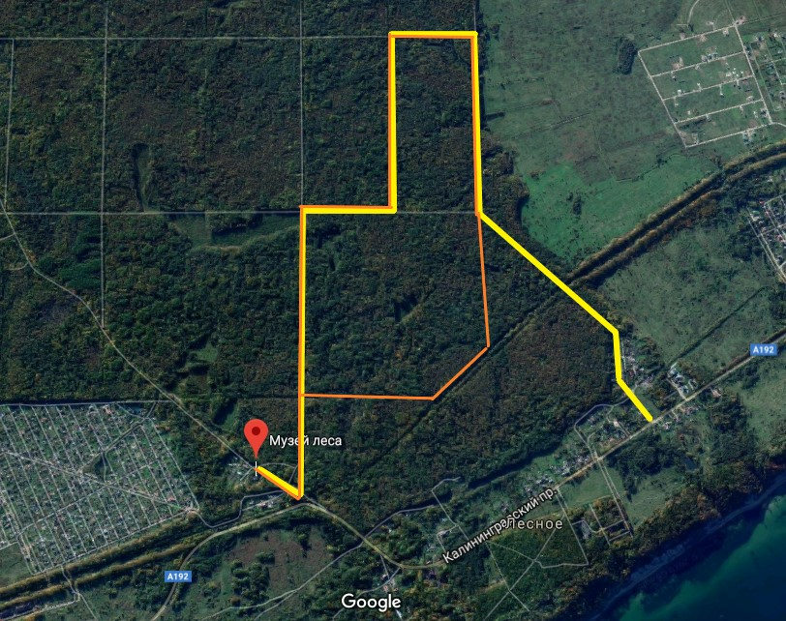
Рисунок 22. Варианты предлагаемых экскурсионных маршрутов

Выводы
- Видовой состав териофауны Светлогорского лесничества, представлен 14 видами: Лось (Alces Alces L.), Косуля европейская (Capreolus Capreolus L.), Благородный олень (Cervus Elaphus L.), Кабан (Suc Scrofa L.), Крот европейский (Talpa Europaea L.), Бурозубка sp., Полёвка sp., Белка обыкновенная (Sciurus Vulgaris L.), Лисица обыкновенная (Vulpes Vulpes L.), Енотовидная собака (Nyctereutes Procyonoides Gray.), Куница лесная (Martes Martes L.), Норка американская (Mustela Vison Brisson.), Барсук (Meles Meles L.), Заяц-русак (Lepus Europaeus Pall.).
- Наиболее вероятная численность млекопитающих на участках лесного фонда Светлогорского лесничества составляет: 2 благородных оленя, 7 косуль, 9 кабанов, 1 лиса, 1 заяц-русак.
- Зарегистрированные животные относятся к 2 трофическим группам: хищники и фитофаги (по 50%).
- В ходе оценки антропогенного воздействия на животных, обитающих на территории Светлогорского лесничества, было установлено, что большее влияние оказывают сплошные вырубки (1 балл), несанкционированные свалки мусора (0,75 балла), наличие старого ограждения (0,5 балла).
- Разработано два варианта экскурсионного маршрута, один из которых кольцевой, начинающийся и заканчивающийся в районе «Музея леса», его длина составила 4,5 км. Второй вариант маршрута начинается у «Музея леса» и заканчивается у остановки в п.Лесное, протяжённость составила 3,5 км.

Заключение
Поставленные задачи были выполнены: мы установили видовое разнообразие и относительную численность наземных позвоночных Светлогорского леса, определили их трофические группы, также оценили антропогенное воздействие на лес и разработали маршрут экологической тропы с тематическими информационными стендами, позволяющими людям узнать больше об обитателях леса.
Выражаем благодарность сотрудникам Калининградского областного детско-юношеского центра экологии, краеведения и туризма за возможность создания данной работы, обучающимся центра экологии за помощь во время проведения учётов. Отдельная благодарность Булгакову Д.Б., специалисту филиала ФБУ "Рослесозащита" "Центр защиты леса Калининградской области", Малащенко В.В. и Хазиахматовой О.Г., сотрудникам БФУ им. И. Канта, за помощь в подготовке исследовательской работы.

Список литературы
- Барсук. Следы животных отпечатки лап зверей и птиц. URL: http://osledah.ru/sledyi-jivotnih/barsuk (дата обращения: 17.11.2018).
- Белка обыкновенная. Следы животных отпечатки лап зверей и птиц. URL: http://osledah.ru/sledyi-jivotnih/obyiknovennaya-belka (дата обращения: 05.10.2018).
- Беренбейм Д.Я.; Науч. Ред. Литвин В.М. Калининградская область: Очерки природы, 1999 г., 229 с.
- Благородный олень. Следы животных отпечатки лап зверей и птиц. URL: http://osledah.ru/sledyi-jivotnih/blagorodnyiy-olen (дата обращения: 05.10.2018).
- Гришанов Г.В., Романов Ю.М. Охотничьи животные Калининградской области, 2007 г., 203 с.
- Дедков В. П. и др. Биологические ресурсы Калининградской области и пути их рационального использования: [монография]; под ред. В. П. Дедкова ; Калинингр. гос. ун-т. - Калининград : Изд-во Калинингр. гос. ун-та, 2004. - 252 с.
- Енотовидная собака. Следы животных отпечатки лап зверей и птиц. URL: http://osledah.ru/sledyi-jivotnih/enotovidnaya-sobaka (дата обращения: 22.12.2018).
- Заяц-русак. Следы животных отпечатки лап зверей и птиц. URL: http://osledah.ru/sledyi-jivotnih/zayats-rusak (дата обращения: 10.01.2019).
- Кабан. Следы животных отпечатки лап зверей и птиц. URL: http://osledah.ru/sledyi-jivotnih/kaban (дата обращения: 05.10.2018).
- Косуля европейская. Следы животных отпечатки лап зверей и птиц. URL: http://osledah.ru/sledyi-jivotnih/kosulya (дата обращения: 05.10.2018).
- Крот обыкновенный. Следы животных отпечатки лап зверей и птиц. URL: http://osledah.ru/sledyi-jivotnih/krot-obyiknovennyiy (дата обращения: 05.10.2018).
- Ласуков Роман. Звери и их следы. Карманный определитель, 2014 г., 128 с.
- Лесная куница. Следы животных отпечатки лап зверей и птиц. URL: http://osledah.ru/sledyi-jivotnih/lesnaya-kunitsa (дата обращения: 17.11.2018).
- Лисица обыкновенная. Следы животных отпечатки лап зверей и птиц. URL: http://osledah.ru/sledyi-jivotnih/lisitsa-obyiknovennaya-lisa (дата обращения: 17.11.2018).
- Лось. Следы животных отпечатки лап зверей и птиц. URL: http://osledah.ru/sledyi-jivotnih/los (дата обращения: 29.09.2018).
- Норка. Следы животных отпечатки лап зверей и птиц. URL: http://osledah.ru/sledyi-jivotnih/norka (дата обращения: 26.10.2018).
- Ошмарин П.Г., Пикунов Д.Г. Следы в природе. Погадки птиц, помет.URL: https://zoomet.ru/osh/oshmarin_258.html (дата обращения: 17.11.2018).
- Романов В.В., Мальцев И.В. Методы исследований экологии наземных позвоночных животных: количественные учеты, учебное пособие, Владимир,2005 г., 79 с.
- Романов В.С., Козло П.Г., Падайга В.И. Охотоведение: учебник, 2005 г., 448 с.
- Строганов С.У. Енотовидная собака. Питерский охотник. URL: http://piterhunt.ru/pages/animals/anim/hishniki/sobaki/enot_sobaka/1.htm (дата обращения: 22.12.2018).
- Язан Ю.П., Лавов М.А., Иванова Г.И., Овсюкова Н.И. Охота на копытных, 1976 г., 111 с.

Приложения
Приложение 1
Таблица 1
Видовое разнообразие наземных позвоночных Светлогорского леса
Отряд | Семейство | Род | Вид
Парнокопытные | Оленевые | Лоси | Лось
 |  | Косули | Косуля европейская
 |  | Настоящие олени | Благородный олень
 | Свиньи | Кабаны | Кабан
Насекомоядные | Кротовые | Обыкновенные кроты | Крот европейский
 | Бурозубки | Бурозубки | Бурозубка sp.
Грызуны | Хомяковые | Полёвки | Полёвка sp.
 | Беличьи | Белки | Белка обыкновенная
Хищные | Псовые | Лисицы | Лисица обыкновенная
 |  | Енотовидные собаки | Енотовидная собака
 | Куньи | Куницы | Куница лесная
 |  | Ласки и хорьки | Норка американская
 |  | Барсуки | Барсук
Зайцеобразные | Зайцевые | Зайцы | Заяц-русак

Приложение 2
Таблица 2
Следы пребывания на местности наземных позвоночных Светлогорского леса
Вид | Следы пребывания животных на местности
Косуля европейская | Лёжки, погрызы (клён), следы, фекалии, визуально
Кабан | Покопки, почёсы, купальни, следовые дорожки, следы кормления (корни, травы, ягоды), фекалии, визуально
Олень благородный | Погрызы (клён, вяз), лёжки, следы, фекалии
Лось | Заваленные деревья (клён), погрызы (ольха), следы, фекалии
Куньи | Шерсть, следы, фекалии
Лисица обыкновенная | Следы, визуально, фекалии
Норка американская | Визуально, следы
Крот европейский | Следы, кротовины
Енотовидная собака | Следы
Барсук | Следы
Бурозубка sp. | Следы кормления, следовая дорожка
Полёвка sp. | Следы кормления, следовая дорожка
Белка обыкновенная | Следы кормления, следы
Заяц -русак | Фекалии, следы

Таблица 3
Расчёт относительной численности животных
Виды зверей | Окладный метод, ос. | Загонный метод, ос. | Площадь, свойственная виду, га | Наиболее вероятная численность, ос. | Теоретическая  Численность  (литературные данные)
Лиса | 6 | 1 | 170 | 1 | Нет данных
Кабан | 24 | 9 | 160 | 9 | 6
Олень | 7 | 1 | 256 | 2 | 3
Лось | 3 | 0 | 160 | - | 3
Косуля | 10 | 6 | 176 | 7 | 8
Енотовидная собака | 1 | 0 | 128 | - | Нет данных
Заяц-русак | 4 | 1 | 146 | 1 | Нет данных
Белка | 3 | 0 | - | - | Нет данных
Куньи | 10 | 0 | - | - | Нет данных

Приложение 3
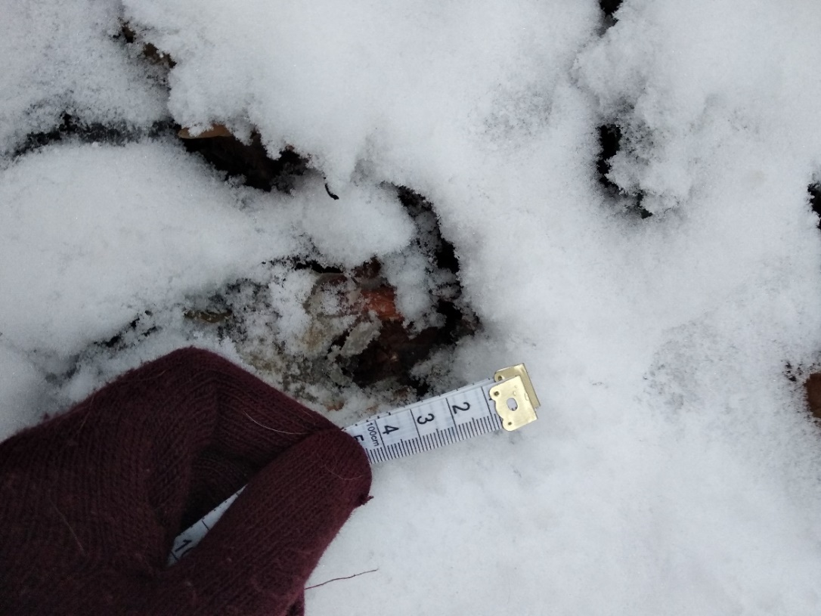
Рисунок 23. След кабана

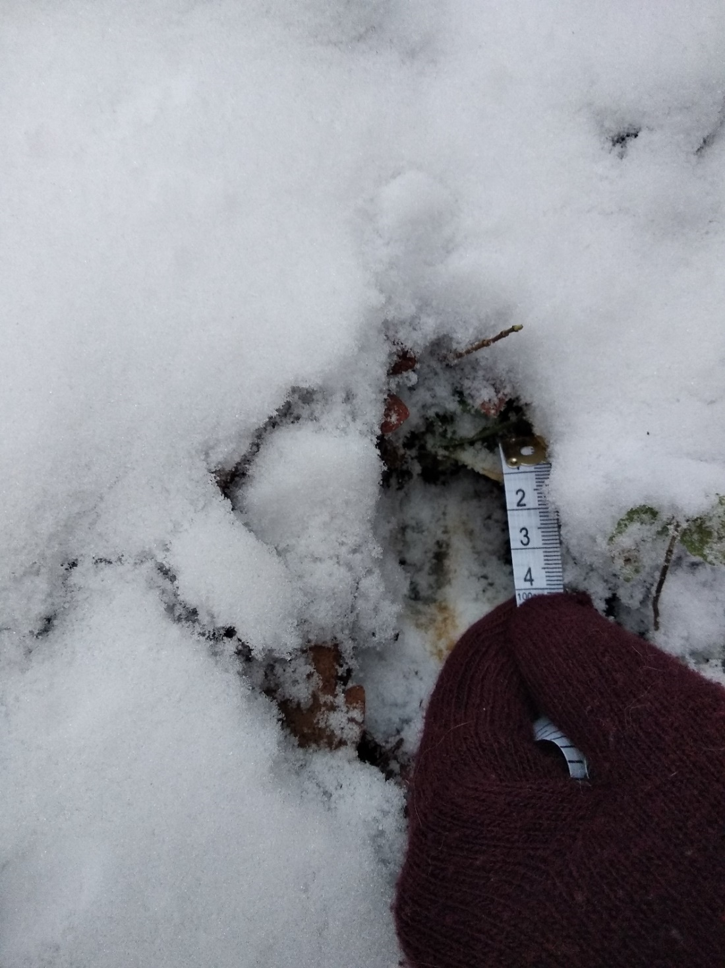
Рисунок 24. След кабана

Приложение 4

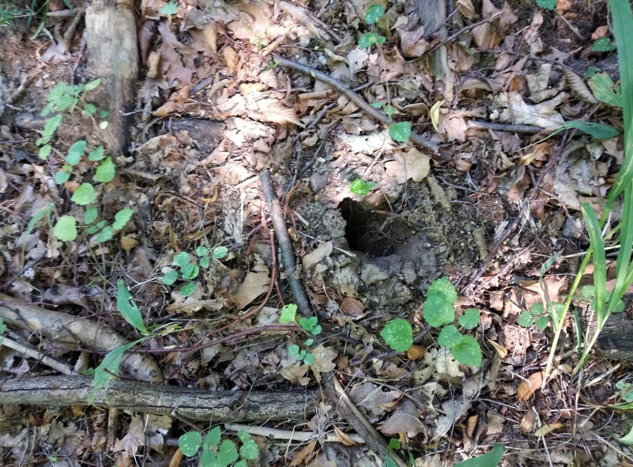
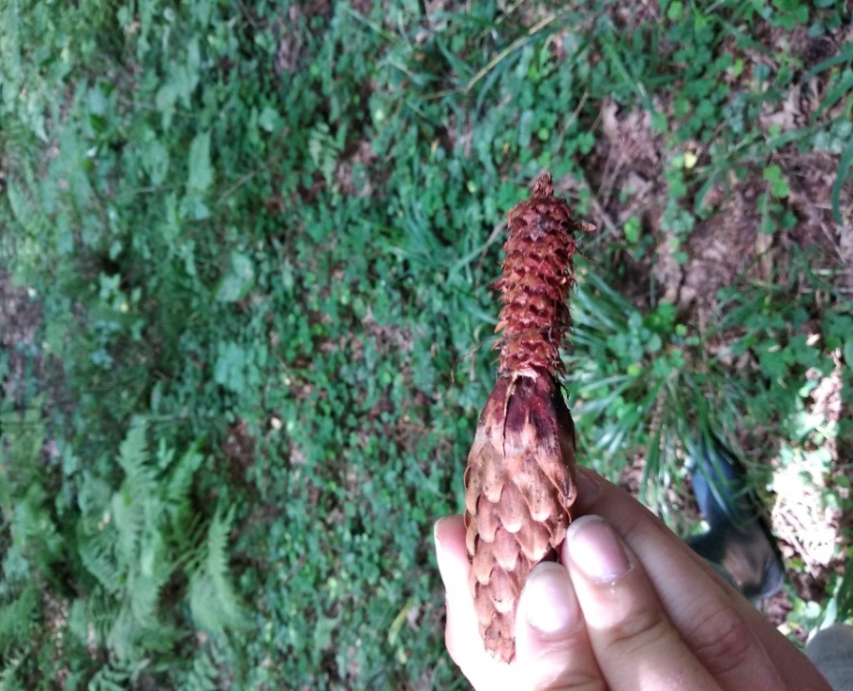
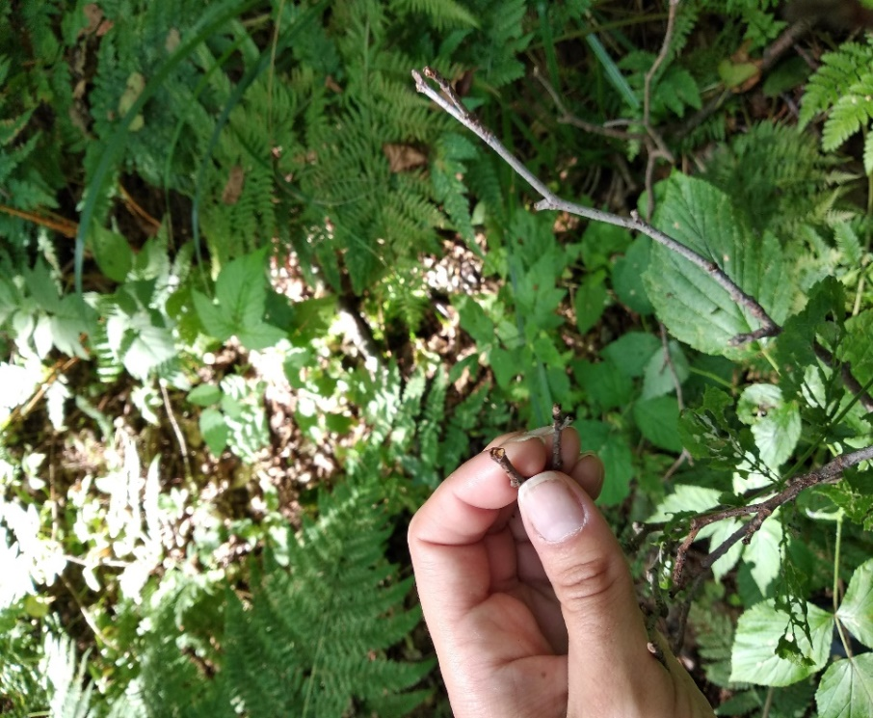
Рисунок 27. Нора полёвки
Рисунок 25. Следы кормления белки
Рисунок 26. Погрыз

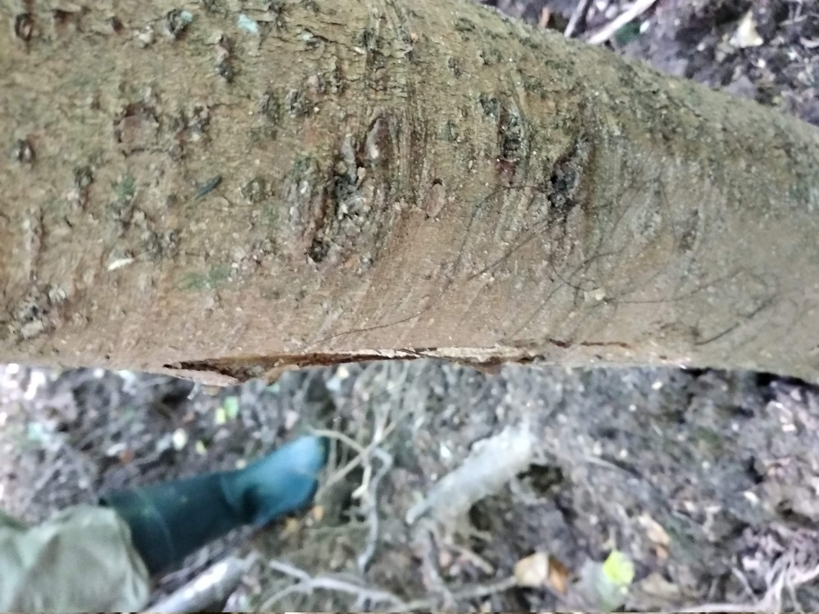
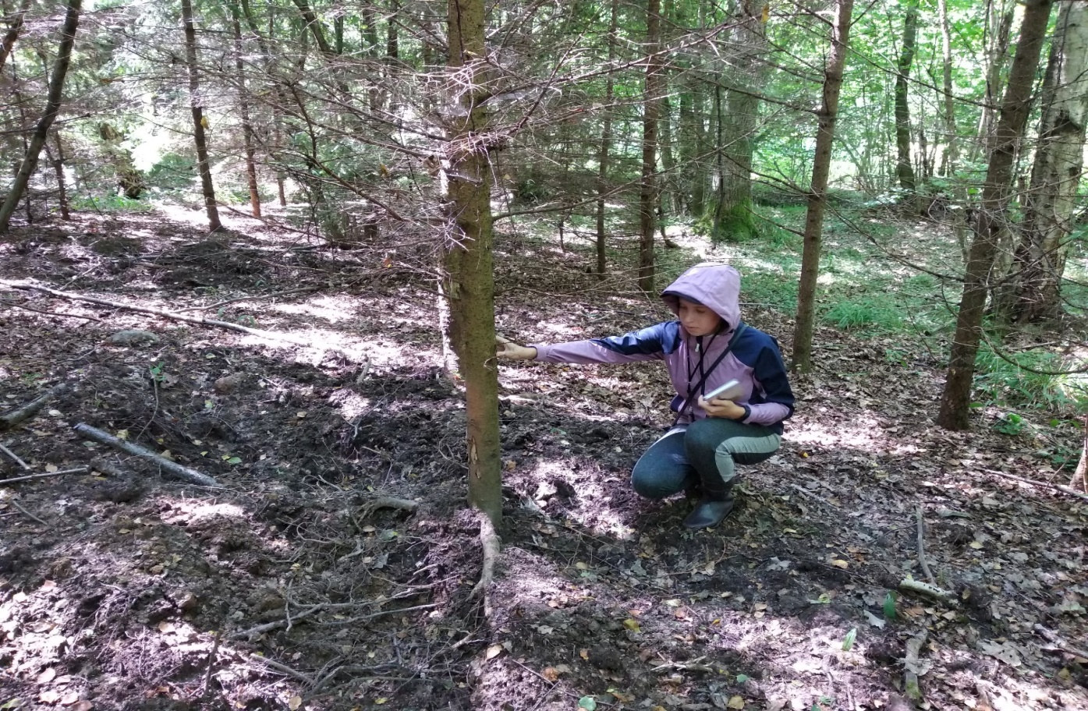
Приложение 5
Рисунок 29. Обнаруженная шерсть кабанов
Рисунок 28. Осмотр места покопок кабанов

Приложение 6
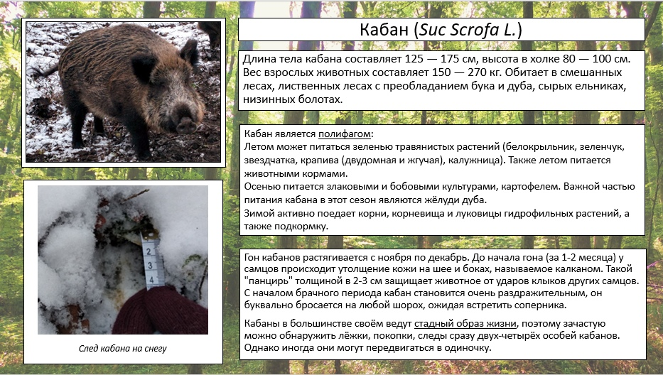
Рисунок 30. Пример информационного стенда

